
Střední odborná škola a Střední odborné učiliště,
Hradec Králové, Vocelova 1338

Registrační číslo projektu: CZ.1.07/1.5.00/34.0245

Číslo DUM: VY_32_INOVACE_01_A_06

Tematická oblast: Humanitní předměty 2. ročník
Téma: Anglický realismus – Charles Dickens
Autor: Mgr. Renata Fialová
Datum vytvoření: 18. 10. 2012

Anotace: Materiál je určen pro 3. ročník SOŠ, inovuje výuku využitím multimediálních pomůcek. Slouží k výkladu nové látky nebo k opakování učiva. Je možné ho použít ke společnému výkladu nebo opakování na interaktivní tabuli, kdy žáci mohou o probírané látce pod vedením učitele diskutovat, nebo k individuálnímu studiu ve formě vytištěného pracovního listu.

Charles Dickens (1812 – 1870)
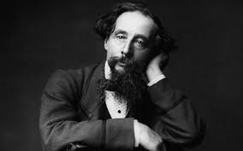 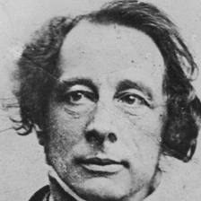

7. února 1812, Portsmouth – 9. června 1870, Gadshill)
- anglický spisovatel - jeden z největších romanopisců 19. století
- v dětství žil v bídě
- jeho otec byl úředník, který se po přestěhování rodiny do Londýna dokonce ocitl ve vězení pro dlužníky
- Dickens si musel sám vydělávat na živobytí
- v deseti letech pracoval v továrně na leštidla na boty, později zvládl těsnopis a pracoval jako písař
- od svých dvaceti let pracoval v listu Morning Chronicle.
- roku 1833 začal psát drobné časopisecké povídky - zachycoval londýnské prostředí a postavy i z nižších společenských vrstev
- roku 1836 své črty vydal knižně,
- poté dostal od nakladatele objednávku na Kroniku Pickwickova klubu - první rozsáhlé dílo a proslavilo jej. – v témže roce se oženil s Catherine Hogarthovou, dcerou svého přítele George Hogartha (měli 10 dětí)
Dickens se vypracoval - byl slavný nejen v Evropě ale i v USA, které navštívil v letech 1841 a 1867
- v Anglii i v USA pořádal turné, na kterých předčítal svá díla.
- po návratu ze své druhé cesty do Ameriky se Dickens již necítil dobře.
- ztrácel paměť a měl první příznaky mrtvice, na kterou roku 1870 zemřel.
- v mnohých svých knihách uplatnil zkušenosti ze svého dětství
- celoživotním téma - tragický osud chudých dětí
- jeho romány mají promyšlenou stavbu
- Dickens se v nich nevyhýbal ani policejním a kriminálním námětům
Dílo (výběr):
Kronika Pickwickova klubu (1836 – 1837) –
- první Dickensův román, volná skladba příběhů čtyř členů klubu na venkov se záměrem poznat život – výprava se však zvrtne ve většinou katastrofické příběhy
Olier Twist (1838)
- román, který se stal později předlohou pro divadelní představení a filmy. Hlavním hrdinou je sirotek, který po špatných životních zkušenostech z chudobince i z učení, utíká do Londýna a díky své nevědomosti se zařadí mezi zloděje. Naštěstí se ho ujme bohatá rodina a tím unikne vězení. Bohužel se znovu ocitá mezi zloději. Na konci příběhu vyjde na povrch, jaký má vlastně Olivek Twist původ a tím získá vše, co mu dosud chybělo- rodinu i majetek. Dickens chtěl tímto románem upozornit na drastické zacházení s chudými
Prohlédni si obrázky z filmu a pokus se určit, z které části filmu pocházejí
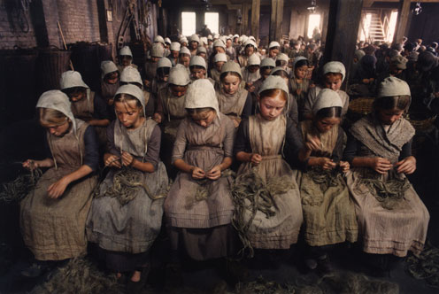 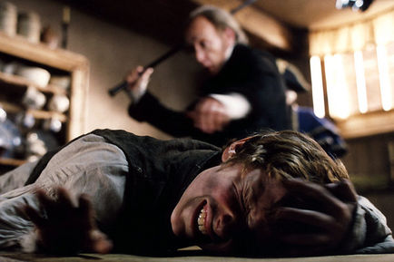
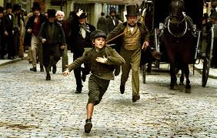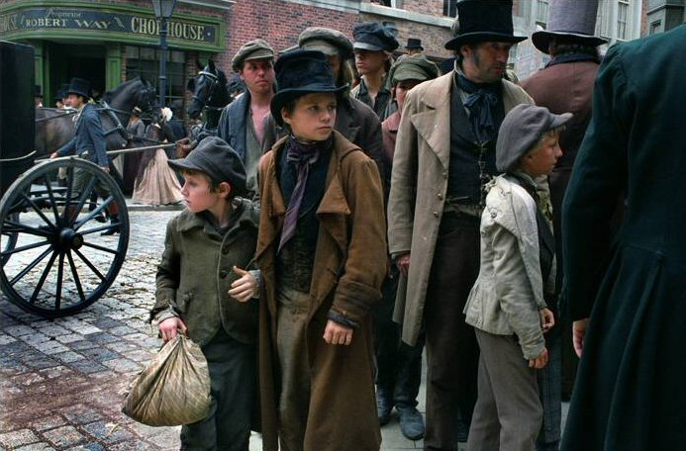povídka Vánoční koleda (1843)
Příběh začíná na Štědrý den, sedm let po smrti Ebenezerova obchodního partnera Jacoba Marleyho. Během noci se Scroogeovi zjeví duch Marleyho a varuje ho, že jeho duše ponese těžká pouta na věčnosti, pokud nezmění své hrabivé způsoby. Předpovídá, že ho budou následovat další duchové. Další tři vánoční duchové navštíví Scroogeho během noci a naplní tak Marleyho proroctví.
První duch, Duch minulých Vánoc, vezme pana Scrooge do doby jeho dětství a mládí, což se dotkne něžné stránky starého lakomce. Druhý duch, Duch současných Vánoc, vezme Scrooge na tři odlišná místa (do obchodu plného radostných lidí nakupujících na štědrovečerní večeři, na rodinnou oslavu Scroogeova skorem ožebračeného písaře a k rodině bez domova, choulící se kolem otevřeného ohně) s cílem vyvolat v lakomci pocit zodpovědnosti k jeho písaři. Třetí duch, Duch budoucích Vánoc, mučí Scrooge strašnou vizí budoucnosti, pokud se nepoučí a nebude jednat podle toho, co viděl.
Nemocný syn písaře Tiny Tim Cratchit nakonec nezemře, jak duchové varovali, a Scrooge se stane jiným člověkem. Se svým písařem jedná s laskavostí, štědrostí a soucitem, a získá tak reputaci muže, který ztělesnuje ducha Vánoc.
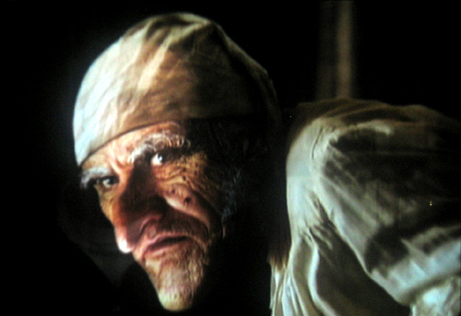 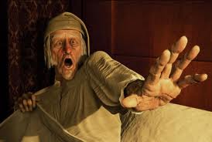
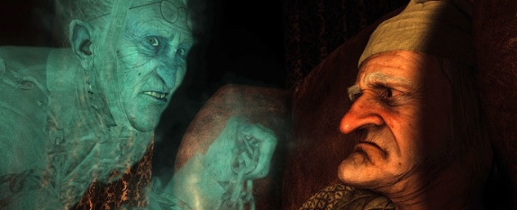 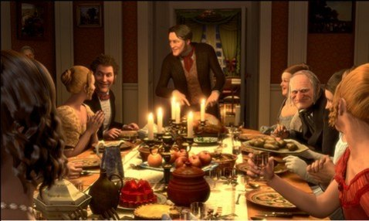
David Copperfield (1850) – autor se zaměřuje na život malého chlapce, je to vlastně autobiografické dílo, je zde zobrazena měšťácká bezohlednost a nenasytnost, ale také dobrosrdečnost
Mala Doritka (1857)
Nadějné vyhlídky (1861) – román o chudém chlapci Pipovi, který jako chlapec pomůže uprchlému trestanci a ten se mu poté odvděčí tím, že mu odkáže velikou sumu peněz,což Pipovi změní celý život
Úkol:
Prohlédni si obrázky z filmu a pak si přečti ukázku.
Odpovídají fotografie tvé představě?
Dá se z ukázky poznat, jaký měl Oliver život?
Jak se muž k Oliverovi chová v ukázce?
Jak se k němu zachoval později?
Znáš celý příběh? Pokud ano, převypravuj ho stručně spolužákům.
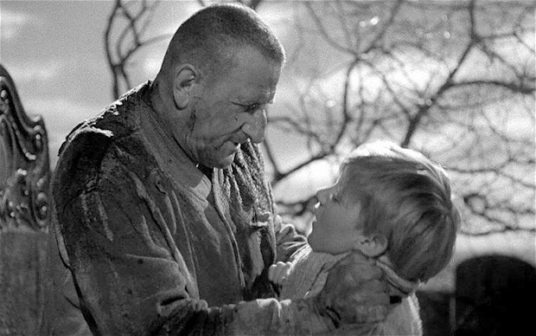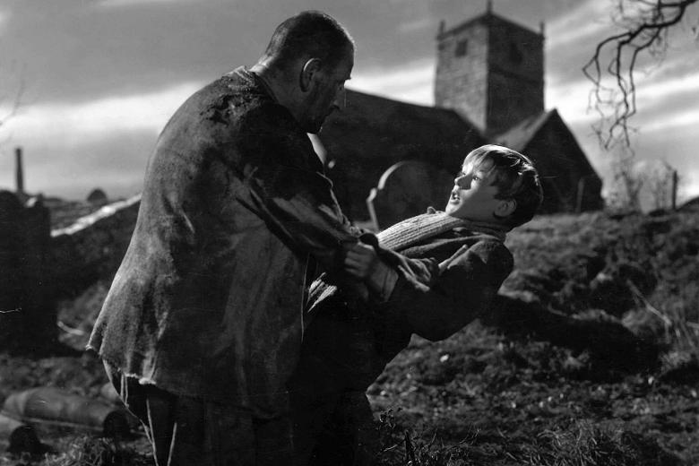
Ukázka:
"Přestaneš řvát!" zaburácel hrozivý hlas a mezi hroby vedle předsíňky před kostelem vyskočil nějaký muž. "Buď zticha, spratku, nebo tě seřežu!"
Nějaký strašný člověk, celý v hrubém režném plátně, s těžkým železným kruhem na noze. Člověk bez klobouku, v rozbitých botách a se starým hadrem uvázaným kolem hlavy. Člověk skrz naskrz promáčený vodou a celý zmazaný blátem, zchromlý od kamení, pořezaný od štěrku, popálený kopřivami a podrápaný trním; člověk, který kulhal a třásl se zimou a koulel očima a vrčel a kterému jektaly zuby, když mě popadl za bradu.
"Jéje! Nepodřezávejte mě, pane!" žebronil jsem, hrůzou bez sebe. "Prosím vás, pane, nepodřezávejte mě!"
"Hezky mi pověz, jak se jmenuješ!" sykl muž. "Honem!"
"Pip, pane."
"Ještě jednou!" rozkázal muž a zakoulel očima. "Ač je tě slyšet!"
"Pip, pane. Pip."
"Ukaž mi, kde bydlíš," řekl muž. "Hezky přesně to místo ukaž!"
Ukázal jsem směrem, kde na pobřežní planině mezi olšemi a pahýly okleštěných vrb ležela naše vesnice snad něco přes míli daleko od kostela.
Muž si mě chviličku prohlížel a vzápětí mě převrátil vzhůru nohama a vysypal mi kapsy. Neměl jsem v nich nic jiného než skývu chleba. Když se kostel zase postavil jak se patří - muž mě totiž popadl tak znenadání a byl tak silný, že kostel jeho přičiněním přede mnou udělal kotrmelec a já viděl špici věže pod svýma nohama - když se tedy, říkám, kostel zase postavil jak se patří, seděl jsem celý roztřesený na vysokém náhrobku a muž zatím hladově hltal mou skývu chleba.
"Ty štěně jedno," pravil muž s olízl si rty, "máš ty vypasený tváře!"
Mám dojem, že doopravdy vypasené byly, třebaže jsem tehdy byl na svá léta malý a nijak silný.
"Ač mě hrom, jestli bych se do nich nedovedl zakousnout," pokračoval muž a hrozivě pokýval hlavou, "a jestli by se mi muselo říkat dvakrát!"
Vyjádřil jsem vroucně naději, že to neudělá, a ještě pevněji jsem se chytil náhrobku, na který mě předtím posadil - dílem proto, abych se na něm udržel, a dílem proto, abych zadržel pláč.
"A teď, heleď podívej!" řekl muž. "Kde máš maminku?"
"Tamhle, pane!" odpověděl jsem.
Trhl sebou, kousek odběhl, ale pak se zastavil a ohlédl se přes rameno.
"Tamhle, pane!" vysvětloval jsem plaše. "Rovněž Georgiana. To je moje maminka."
"Aha!" vyhrkl a vrátil se. "A vedle matky - to je tvůj otec?"
"Ano, pane," přisvědčil jsem, "ten taky - druhdy farník zdejší obce."
"Hm!" zahučel na to zamyšleně. "U koho žiješ? - Jestli tě totiž milostivě nechám na živu, ale pro to jsem se ještě docela nerozhodl."
"U sestry, pane - u paní Gargeryové - ženy kováře Joea Gargeryho, pane."
"Kováře, hm?" opakoval. A podíval se k zemi na svou nohu.
Několikrát přejel zamračeným pohledem z nohy na mne a zase zpátky, potom popošel blíž k náhrobku, na kterém jsem seděl, popadl mě za obě ramena a zvrátil mě dozadu tak hluboko, jak mě stačil udržet v rukou - a v té poloze shlíženy jeho oči nanejvýš důrazně dolů do mých a moje vzhlížely nanejvýš bezbranně do jeho.
"A teď, poslouchej," pravil. "Otázka je, jestli tě mám nechat na živu. Víš, co je to pilník?"
"Ano, pane!"
"A víš, co to je jídlo?"
"Ano, pane!"
Po každé otázce mě zvrátil o kousek dál, aby ve mně vzbudil tím silnější pocit bezmocnosti a nebezpečí.
"Přineseš mi pilník." Zase mě převrátil. "A přineseš mi jídlo." Zase mě převrátil. "To obojí mi přineseš sem." Zase mě převrátil. "Nebo ti vyrvu srdce a játra." Zase mě převrátil.
Byl jsem strašlivě vyděšený a měl jsem takovou závrať, že jsem se ho oběma rukama křečovitě chytil a řekl: "Kdybyste byl milostivě tak hodný pane, a nechal mě sedět rovně, snad by mi nebylo tak špatně a možná bych mohl dávat lepší pozor."
Zdroje:
http://www.reflex.cz/clanek/kultura-archiv-film-a-tv/35478/reflektor-predvanocni-pouceni.htmlhttp://blog.lib.uiowa.edu/news/2012/02/07/dickens-bicentenary/
http://www.backtothebestbooks.com/2010/09/30/through-the-eyes-of-a-child-oliver-twist-by-charles-dickens/
http://www.theguardian.com/film/2012/dec/02/great-expectations-review
http://www.telegraph.co.uk/culture/charles-dickens/9033831/Pip-My-favourite-Charles-Dickens-character.html
http://cs.wikipedia.org/wiki/V%C3%A1no%C4%8Dn%C3%AD_koleda_(Dickens)
http://fanmovie.cz/tema/vanocni-filmy-druha-cast/

